Gestor de Libros Grupo 6

Guía de Usuario

2014

ANALISIS DE SOFTWARE - GRUPO 6

28/11/2014

Índice

1. Introducción 3

1.1 Características Generales 3

1.2 Instalación 3

1.3 Pantalla principal 7

2. Menú Principal 8

2.1 Alta de un nuevo libro 8

2.2 Consulta 9

2.3 Actualización/Modificación de datos 10

2.4 Baja de un libro 11

2.5 Ordenamiento de libros 11

2.6 Listado de libros 11

2.7 Salir de Gestor de libros 12

3. FAQ 12

4. Contactos 13

# 1. Introducción

## 1.1 Características Generales

Gestor de Libros es un SIGB (Sistema Integrado de Gestión de Bibliotecas) completamente libre.

La aplicación informática “Gestor de Libros” tiene como objetivo principal posibilitar al usuario el tratamiento de una base de datos de diversos tipos de obras, generando automáticamente un listado de los mismos. Esta aplicación se caracteriza porque es interactiva y sencilla de utilizar, ya que su funcionamiento es intuitivo y requiere poco tiempo para dominarlo.

## 1.2 Instalación

Lea atentamente el manual de instalación para realizar la instalación de manera optima.

* Leer el archivo de texto **LEEME**.txt y revisar que los requerimientos necesarios para una correcta ejecución se encuentren es su equipo.
* Ingresar el disco a la unidad de CD de su equipo y al abrir el directorio del mismo, haga clic en el icono**setup_GestorDeLibros**.



* Seleccione el idioma de la instalación.

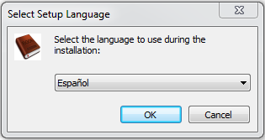

* Haga clic in Siguiente

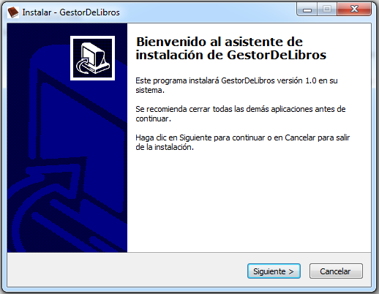

* Lea y acepte el Acuerdo de Licencia. Continúe la instalación haciendo clic en Siguiente

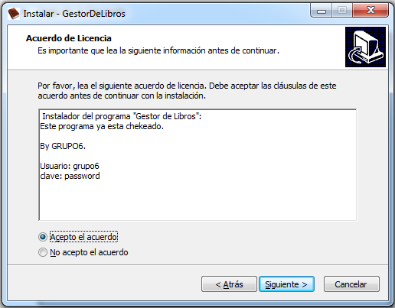

* Seleccione la carpeta en la cual desea instalar el programa. Haga clic en siguiente.

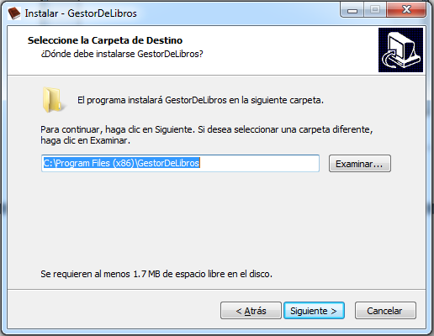

* El programa de instalación creará un acceso directo en el Menú Inicio. Defina el nombre de la carpeta donde se creará y haga clic en Siguiente.

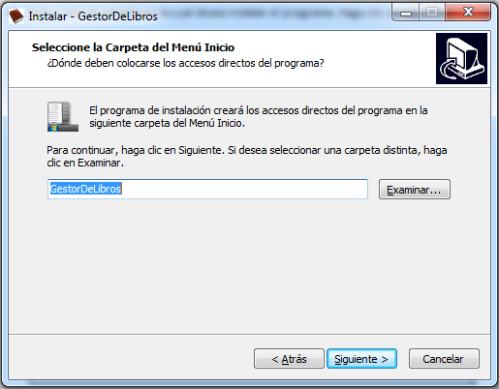

* Si desea crear un acceso directo en el escritorio Seleccione la opción “Crear icono en el escritorio.”. Haga clic en Siguiente para continuar.

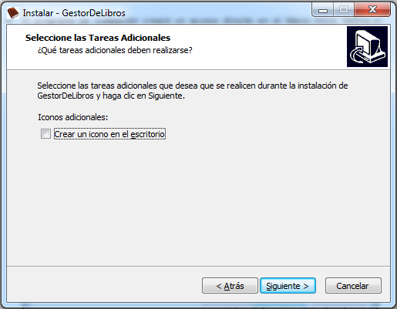

* Haga clic en instalar.

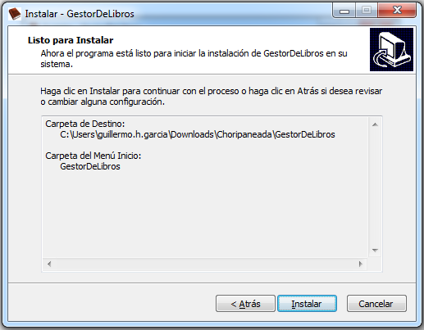

* Para finalizar la instalación haga clic en finalizar.Ya puede empezar a disfrutar de Gestor de Libros

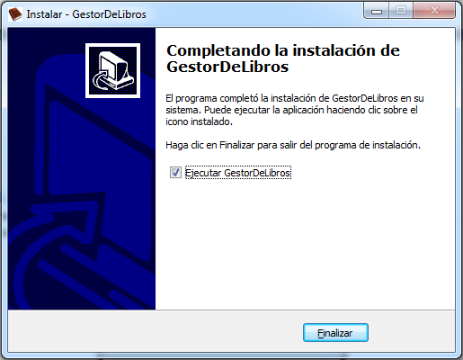

## 1.3 Pantalla principal

Para su utilización, la aplicación mostrarápor pantalla una solicitud de ingreso de nombre de usuario y contraseña

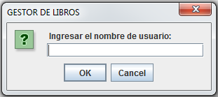

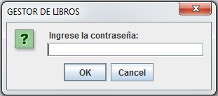

Estos datos se encuentran adjuntos en el archivo de texto LEEME, dentro del CD de instalación.

Una vez validado el usuario, la aplicación desplegará el menú principal con las opciones para tratamiento de datos. Estas son:

* Dar de alta un nuevo libro.
* Consultas de los libros a través de su número único identificatorio.
* Actualizaciones de libros guardados dentro de la base de datos.
* Dar de baja un libro.
* Ordenar los registros por su número único identificatorio.
* Listar los libros guardados dentro de la base de datos.
* Salir de Gestor de Libros.

Aquí se le solicitará al usuario ingresar una de las siete opciones para continuar

Menú inicial

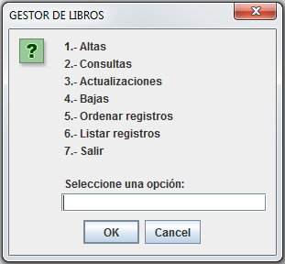

# 2. Menú Principal

## 2.1 Alta de un nuevo libro

La primera opción con la que se encontrará el usuario es la de agregar nuevos libros a nuestra base. Ingresando “1” se le ira solicitando los diferentes datos/atributos que mantendremos sobre nuestros libros.

Los datos deberán ser ingresados en el siguiente orden:

* ISBN del libro: Numero único identificatorio del libro, el ISBN (International Standard Book Number en sus siglas en ingles) es elNúmero Estándar Internacional de Libros con el que se identifica a los libros para su uso comercial.
* Título del libro a ingresar
* Nombre del autor del libro
* Editorial del libro
* Numero de edición
* Año de publicación

Una vez ingresado el último, por pantalla se mostrará si este fue agregado correctamente o no a la nuestra lista (como podemos observar en el siguiente ejemplo).

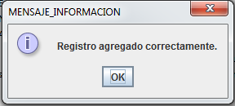

**NOTA:** Recuerde que el numero ISBN tiene una extensión de 13 digitos los cuales estan a la par de de código de barras del libro

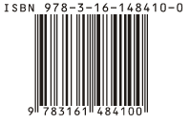

## 2.2 Consulta

La segunda opción le permitirá consultar sobre ejemplares que se encuentren ingresados en nuestra lista. Para ello luego de ingresar el número “2” correspondiente a Consultas, deberá ingresar el número ISBN del libro a consultar.

Como resultado por pantalla se mostrarán todos los atributos del libro seleccionado. Para continuar solo debe ingresar la tecla OK.

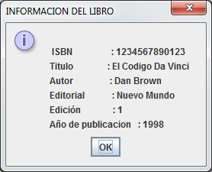

## 2.3 Actualización/Modificación de datos

La tercera opción le dará la facultad al usuario de modificar los atributos de libros actualmente guardados en la base de datos. Para ello luego de ingresar el número “3” correspondiente a Actualizaciones, deberá ingresar el número ISBN del libro a modificar.

Por pantalla se le mostrar la información del libro y a continuación un submenú para que puede seleccionar el atributo a actualizar

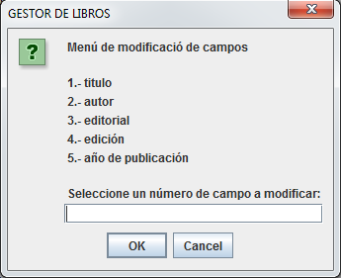

Seleccione el número correspondiente al campo que se desea modificar y luego de apretar el botón OK ingresé el nuevo valor. Para finalizar aparecerá una pantalla indicando que el cambio fue satisfactorio

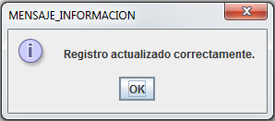

## 2.4 Baja de un libro

La cuarta opción le permitirá eliminar algún ejemplar que ya no se desee mantener en la base de datos. Para ello luego de ingresar el número “4” correspondiente a Bajas, deberá ingresar el número ISBN del libro a eliminar.

Como resultado por pantalla se mostrarán la leyenda de XXXXXXXXXXXXX indicando que el libro ha sido eliminado. De no encontrarse el ISBN se indicara que el libro no está guardado en la base de datos.

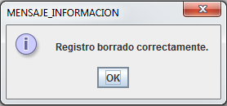

Para continuar solo debe apretarel botónOK.

## 2.5 Ordenamiento de libros

Luego de ingresada una cantidad sustancial de ejemplares, gracias a la opción “6” el usuario podrá ordenarlos por su código ISBN para que luego el mostrarlos por pantalla sea mas limpio.

Por pantalla se indicará que los libros han sido ordenados.

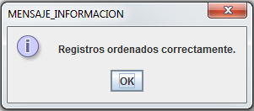

Para continuar solo debe apretar el botón OK.

## 2.6 Listado de libros

La anteúltima opción del menú le proporcionará al usuario mostrar por pantalla todos los ejemplares y sus atributos guardados en la base de datos, Con solo ir apretando el botón OK usted podrá visualizar por pantalla todos los ejemplares de los que dispone.

Finalmente se mostrará un mansaje con la cantidad total de ejemplares.

## 2.7 Salir de Gestor de libros

Una vez utilizada la aplicación el usuario puede salir de ella seleccionando la última opción. El programa se cerrara automáticamente guardando los últimos movimientos realizados

# 3. FAQ

**¿Cómo puedo pasar la aplicación y mi base de datos a otro equipo?**

Para no perder toda la información que ya se ha generado es necesario copiar el archivo *libros.tsv* (que se encuentra en el mismo directorio del ejecutable de la aplicación) en el nuevo directorio del nuevo equipo

**No puedo eliminar un libro ¿Qué pasos debo seguir?**

Lo más seguro es que se esté ingresando un código ISBN incorrecto. Para encontrar el correcto liste todos los ejemplares a través de la opción 6 del menú principal y encuentre el ISBN correspondiente a su libro.

**No puedo listar los libros ¿a qué se puede deber?**

Para que no se muestre el listado de libros nos podemos encontrar con 2 opciones. 1) No hay ningún libro guardado en nuestra base de datos. 2) El archivo *libros.tsv* no se encuentra dentro del directorio donde está la aplicación.

# 4. Contactos

Ante cualquier inconveniente que pudiera estar afectándolo contamos con un call center las 24 horas los 365 días del año. Por favor comuníquese a nuestras líneas rotativas

0800-333-GSEIS